**周报管理系统需求文档**

# 引言

## 编写目的

为工作小组提供一个整理管理周报的平台

# 需求方案

## 需求描述

本系统旨在为用户提供一个方便快捷的周报编辑、整理平台。流程大致如下

1. 系统内置管理员用户
2. 管理员登录系统并创建小组
3. 管理员可以管理小组，管理所有用户
4. 用户注册，并在注册时需要选择小组加入
5. 用户登录后可撰写周报草稿（只能撰写本周周报，可查看以前的周报）
6. 用户可在本周任选一个草稿提交为本周周报
7. 用户可查看所属组所有成员的已提交周报
8. 系统将已提交的本周周报整理为一份
9. 每周轮流选择一个用户管理周报

## 系统功能描述

### 管理员功能描述

1. 管理员登录
2. 管理员管理工作小组（添加、修改、删除（**限定**））

管理员可查看小组具体信息，人员信息等

可删除无成员的小组

1. 管理员管理小组人员变动

移动人员到其他组

（删除某用户）

### 用户功能描述

1. 注册

用户输入邮箱、密码注册账号（注册时选择工作小组 或 注册成功后选择工作小组）

1. 用户登录
2. 用户个人信息（修改）

姓名、邮箱等

1. 用户添加本周周报（修改、删除）

可添加多份周报，内容为**本周工作总结**、**下周工作计划**

1. 用户查看个人历史

查看个人周报历史记录

1. 用户发布本周周报

将写好的周报发布出去、成功后周报会显示在已发布周报和小组周报中

1. 用户查看小组周报（默认显示本周、可按组员、时间等筛选）

可折叠表格展示

字段 ：**姓名**、**本周工作总结**、**下周工作计划、修改日期**

### 其他功能

1. 生成小组周报：整合小组所有成员的周报

后台合并小组所有周报内容

1. 内部时钟（待定）

每周更换一次整理周报人员

# 系统设计

## 系统架构

## 模块设计

### 3.2.1 小组管理

1. 进入小组管理页面
2. 点击添加小组按钮，输入小组名、描述信息。点击确定**添加小组**。
3. 在小组列表中，点击删除可删除空白小组。
4. 点击编辑可以编辑小组信息。
5. 展开可查看小组所有人员。
6. 可搜索
7. 对人员进行操作：查看信息，移动分组，注销

### 3.2.2 登录

1> 用户填入正确的用户名和密码即可登录进入系统

### 注册

1. 如果用户未注册，可在登录页点击注册按钮跳转注册页面。
2. 填入邮箱、密码，完成注册

### 本周周报

周报撰写页面，可以对周报做新增、修改、删除等等操作。

### 我的周报（+已提交周报）

周报查看页面，可以查看、删除写过的所有周报。

可以按条件筛选：年、第几周、周报状态（已提交、未提交、所有）

### 3.2.6小组周报

小组周报查看页面，可以查看所有小组成员的周报，默认显示本周所有成员的周报。

可以按条件进行查询，如：2018年第5周。

### 3.2.7 其他

## 接口设计

### 3.2.1 接口规范

接口返回值统一为如下格式：

{

status： true / false, // 状态（Boolean）

data: data // 数据（成功：请求数据 / 失败：失败原因 / null）

}

## 3.4 页面设计

1. 登录

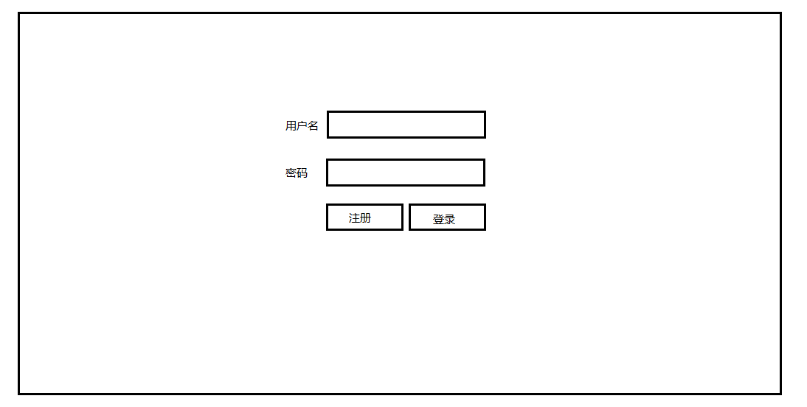

1. 注册  
   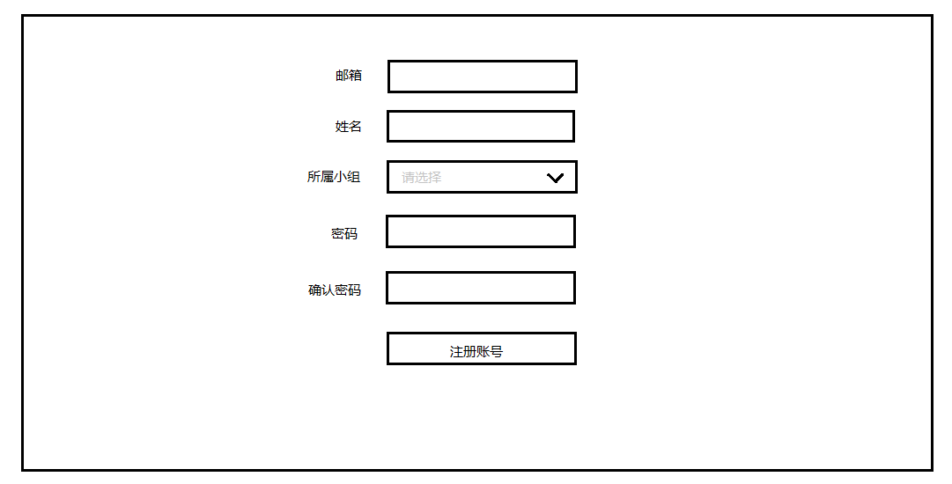
2. 管理员用户界面

默认登录后首页为“小组管理”页面，如下：

操作有：查看、编辑、删除

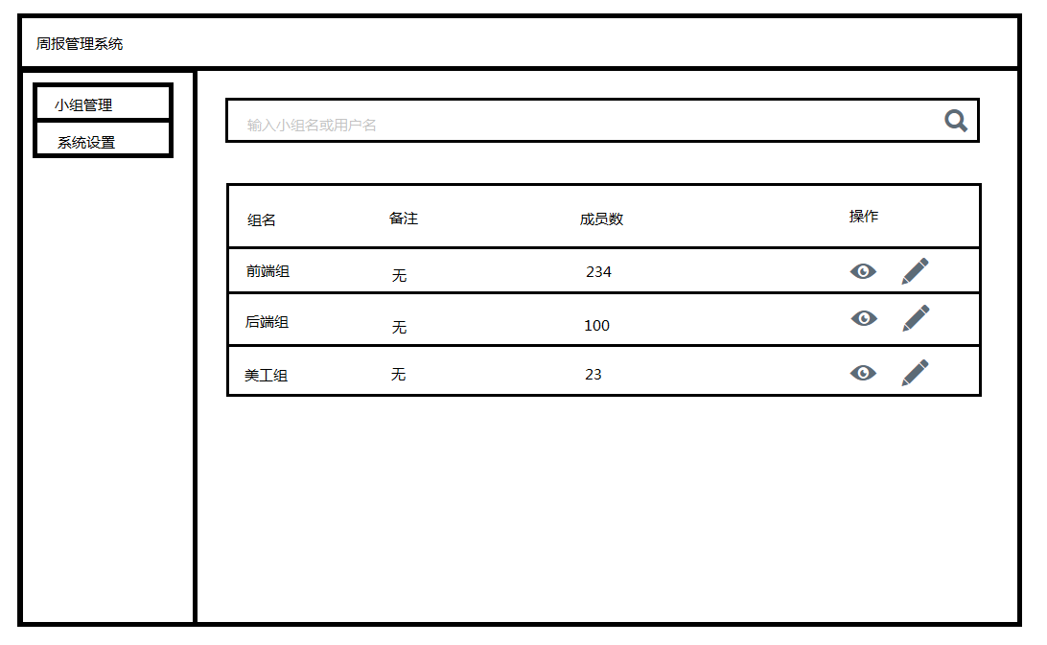

小组管理 -> 查看

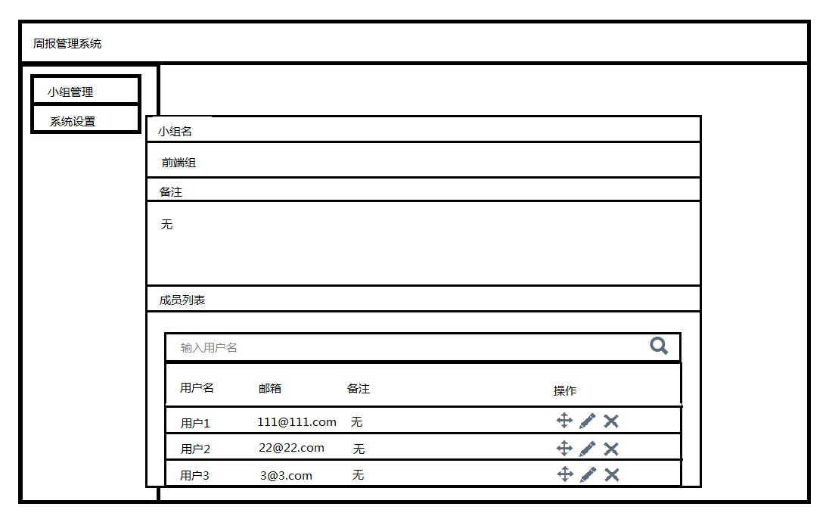

小组管理 -> 编辑

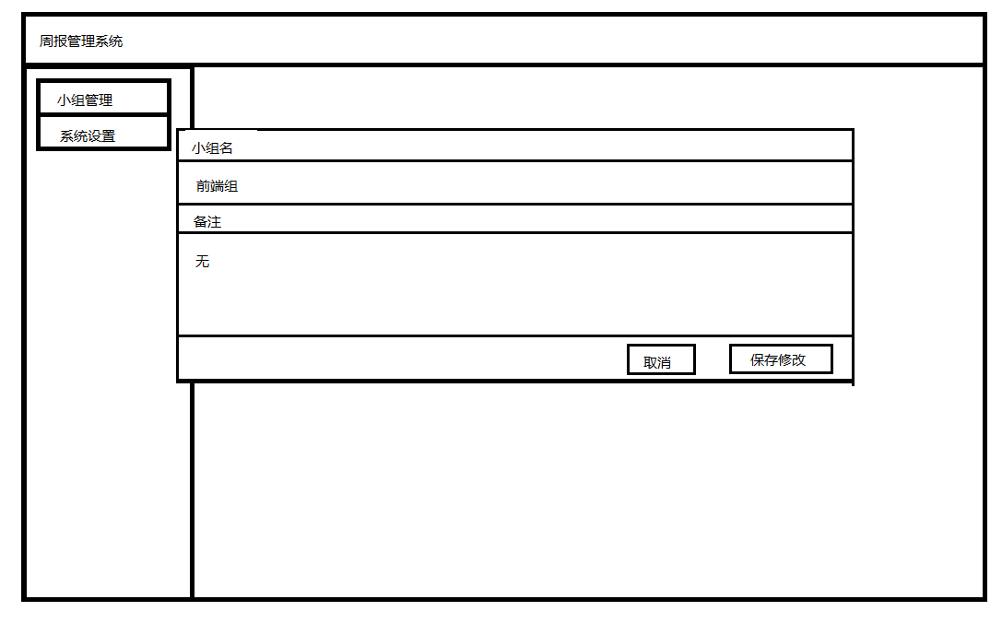

1. 普通用户界面

周报管理 ->本周周报，页面如下

可以新增周报，可以修改、删除创建时间在本周的周报。

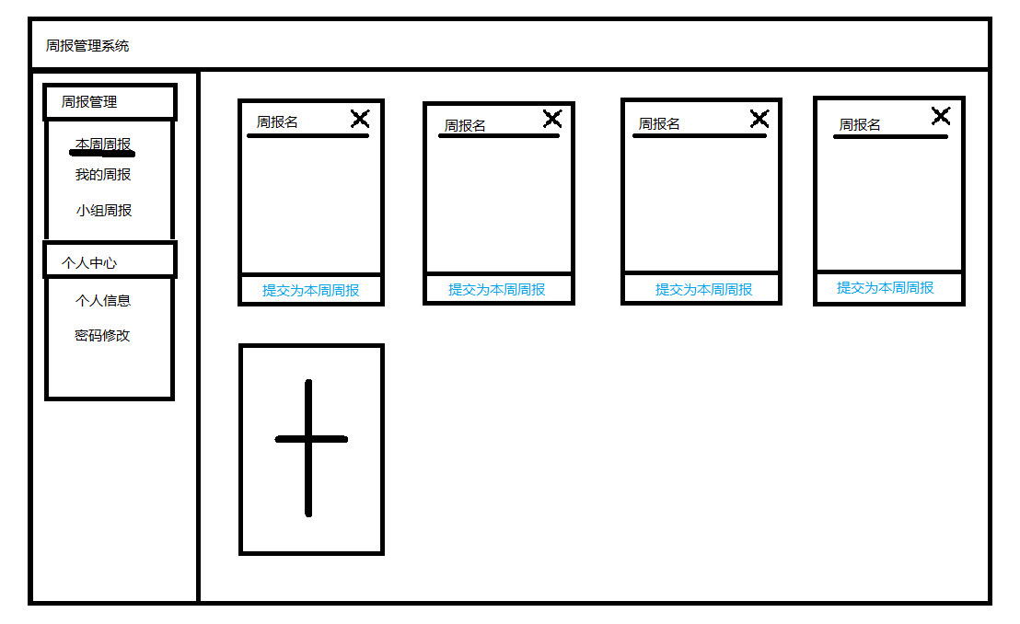

本周周报 -> 编辑（新增）

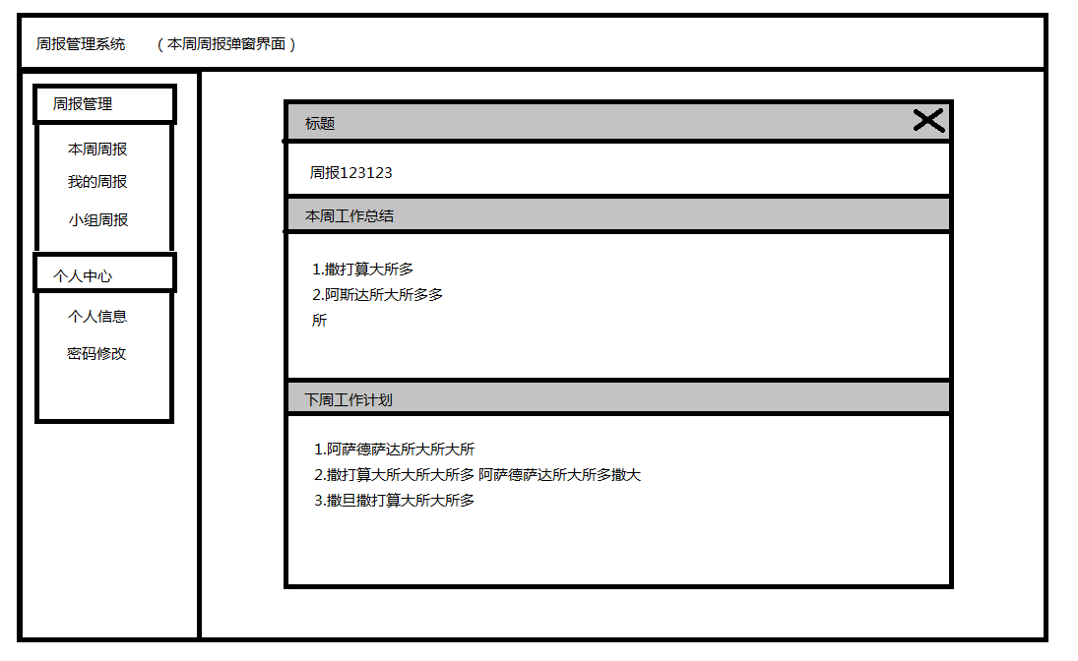

** 保存方式可以设置为，有输入就保存一次，或者保存按钮

周报管理 -> 我的周报页面，如下：

操作： 查看、删除

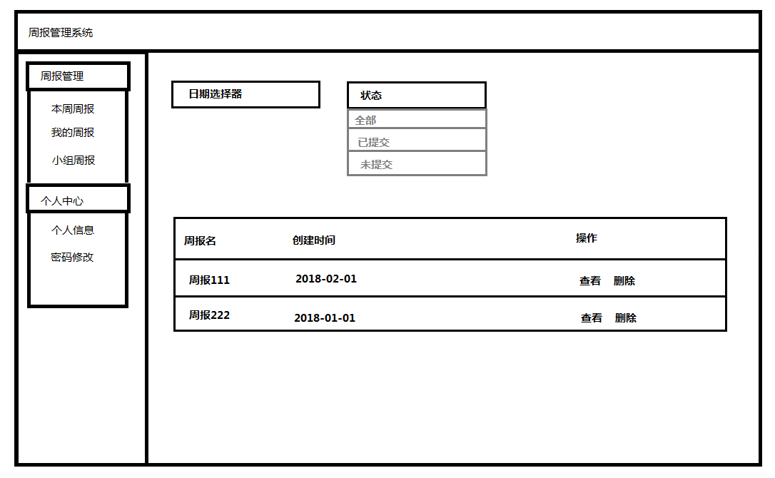

“我的周报”模块展示当前用户所有已保存的周报信息，其中包括以前保存的草稿信息（状态：隐私）、以前提交至小组的周报信息（状态：公开）、本周已经保存的草稿信息（状态：隐私）、本周已经提交至小组的周报信息（状态：公开）

周报管理 -> 小组周报页面，如下：

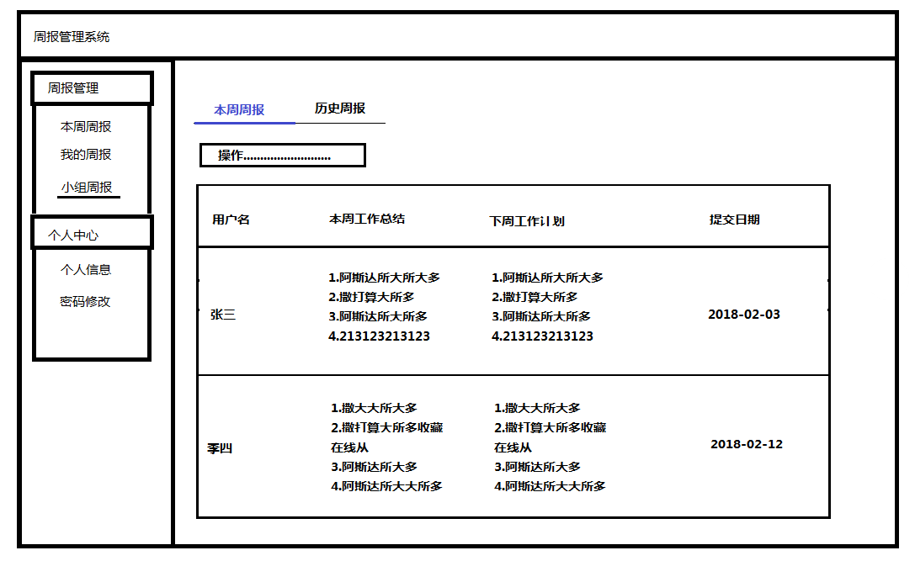

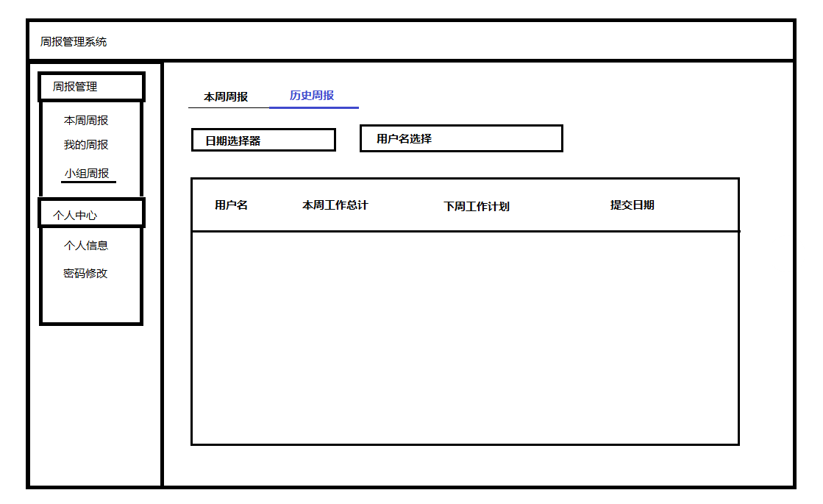

“小组周报”模块展示当前用户所在小组全部人员已经提交至小组周报的所有周报信息，即本小组所有成员全部状态为”公开”的周报信息。支持按照“人员”、“提交时间”等字段的搜索查找功能。

“生成小组周报”功能，可以自动将本周所有小组成员提交的周报生成一份”小组周报”，用于本周报整理者汇总。

个人中心 -> 个人信息，如下：

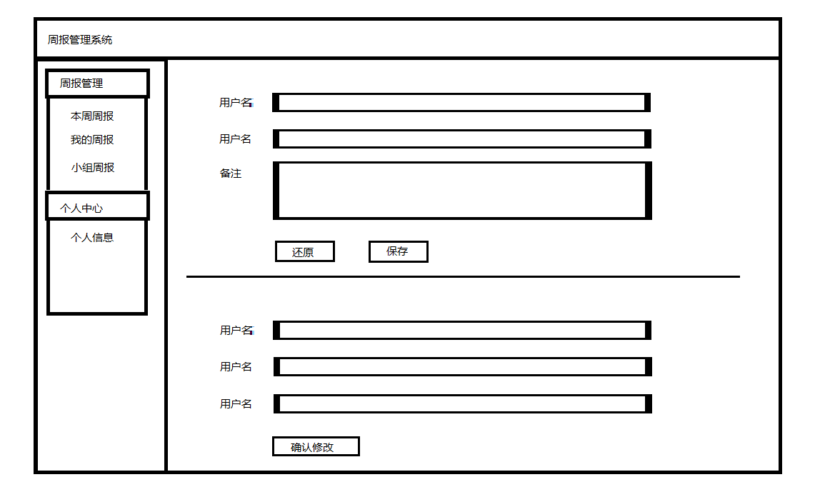

## 数据库设计

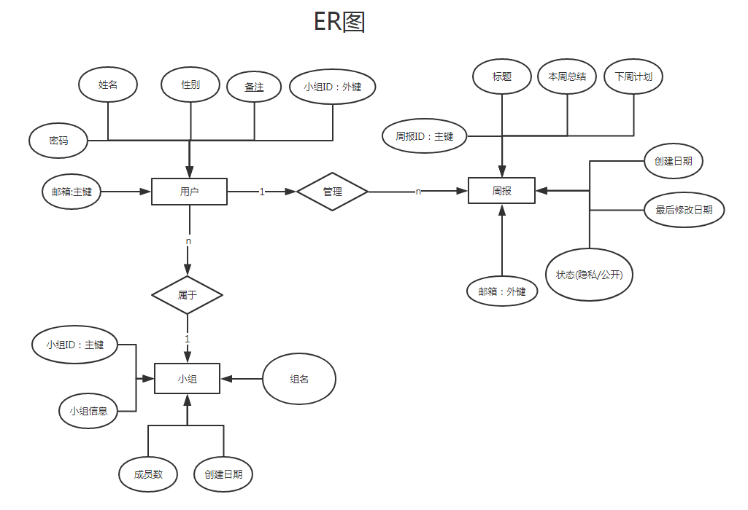

各字段数据库字段名如下：

用户信息表：

|  |  |  |  |  |
| --- | --- | --- | --- | --- |
| 字段名 | 字段 | 类型 | 长度 | 允许空值 |
| 邮箱/账号（主键） | email | char | 30 |  |
| 姓名 | name | char | 20 |  |
| 性别 | sex | int(0:女 1:男) | 4 | 是 |
| 备注 | remark | varchar | 255 | 是 |
| 所属组 | group | Int | 20 |  |
| 密码 | password | char | 30 |  |

小组信息表：

|  |  |  |  |  |
| --- | --- | --- | --- | --- |
| 字段名 | 字段 | 类型 | 长度 | 允许空值 |
| 组id（主键） | id | int | 20 |  |
| 组名 | name | char | 30 |  |
| 成员数 | memberNum | int | 4 | 是 |
| 备注 | remark | varchar | 255 | 是 |
| 创建时间 | createTime | datetime |  |  |

周报信息表：

|  |  |  |  |  |
| --- | --- | --- | --- | --- |
| 字段名 | 字段 | 类型 | 长度 | 允许空值 |
| 周报id（主键） | id | char | 20 |  |
| 邮箱 | email | char | 30 |  |
| 标题 | title | char | 100 |  |
| 本周总结 | summary | varchar | 255 |  |
| 下周总结 | plan | varchar | 255 |  |
| 创建时间 | createTime | datetime |  |  |
| 最后更新时间 | lastUpdateTime | datetime |  |  |
| 状态 | status | Int（0:隐私/1:公开） | 4 |  |